养老认证信息查询操作指引
方式1： 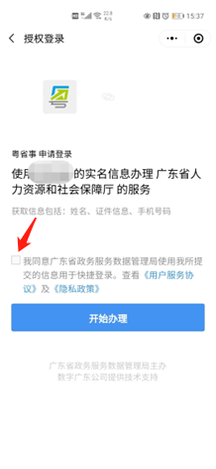 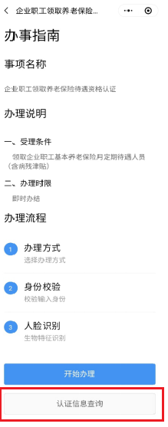
方式2： 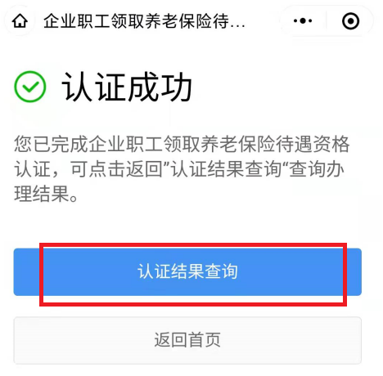 
注意：平台除了支持本人查询外，也支持家属等其它人员现场帮办查询，具体可选择“为他人办理”后录入认证对象信息，然后帮其刷脸认证后显示最新认证记录。

